BỘ GIÁO DỤC VÀ ĐÀO TẠO
TRƯỜNG ĐẠI HỌC GIA ĐỊNH
KHOA: CÔNG NGHỆ THÔNG TIN


TIỂU LUẬN

PHÂN TÍCH DỮ LIỆU VÀ
DỰ ĐOÁN GIÁ NHÀ VỚI
RIDGE VÀ XGBOOST

MÔN: LẬP TRÌNH PYTHON

Ngành: CÔNG NGHỆ THÔNG TIN
Chuyên ngành: KỸ THUẬT PHẦN MỀM

Giảng viên hướng dẫn: ThS. LÝ NGỌC HƯNG
Sinh viên thực hiện: NGUYỄN DUY TRƯỜNG
MSSV: 24150180
Lớp học phần: 020100138002

TP. Hồ Chí Minh, tháng 11 năm 2026
TRƯỜNG ĐẠI HỌC GIA ĐỊNH  KHOA CÔNG NGHỆ THÔNG TIN | CỘNG HÒA XÃ HỘI CHỦ NGHĨA VIỆT NAM  Độc lập – Tự do – Hạnh phúc

PHIẾU CHẤM BÀI THI TIỂU LUẬN
Tên học phần: Lập trình Python Lớp học phần: 020100138002
Họ và tên: Nguyễn Duy Trường MSSV: 24150180
STT | Tiêu chí | Điểm | Ghi chú
1 | Bố cục
2 | Hình thức
 | - Trình bày (font chữ, size chữ; canh lề…)
 | - Kỹ thuật đánh máy, chính tả và sơ đồ
 | - Trích nguồn tài liệu tham khảo
3 | Nội dung chính
 | Tổng quan về đề tài và bài toán thực tế
 | Xử lý, làm sạch và chuẩn bị dữ liệu với Pandas, NumPy
 | Trực quan hóa dữ liệu với Matplotlib & Seaborn và phân tích insight
 | Huấn luyện, đánh giá và so sánh mô hình AI
 | Xây dựng ứng dụng hoàn chỉnh, giao diện demo và vấn đáp bảo vệ
Tổng điểm

Tp. HCM, ngày tháng năm 202…
Giảng viên
(Ký và ghi rõ họ tên)
MỤC LỤC
CHƯƠNG 1 TỔNG QUAN ĐỀ TÀI 6
1.1 Bài toán và kết quả chính 6
1.2 Phạm vi và câu hỏi nghiên cứu 6
1.3 Công nghệ và cấu trúc sản phẩm 7
CHƯƠNG 2 DỮ LIỆU VÀ TIỀN XỬ LÝ 8
2.1 Nguồn và đặc điểm bộ dữ liệu 8
2.2 Các thuộc tính và lựa chọn đầu vào 8
2.3 Kiểm tra chất lượng và làm sạch 9
2.4 Chia dữ liệu và kiểm soát rò rỉ 10
CHƯƠNG 3 PHÂN TÍCH KHÁM PHÁ DỮ LIỆU 11
3.1 Phân bố giá bán 11
3.2 Quan hệ giữa diện tích và giá 12
3.3 Phân bố giá theo vị trí 13
CHƯƠNG 4 MÔ HÌNH VÀ ĐÁNH GIÁ 14
4.1 Lựa chọn thuật toán và cấu hình 14
4.2 Quy trình thực nghiệm và thước đo 14
4.3 So sánh trên Validation 15
4.4 Đánh giá cuối trên Test 15
4.5 Minh họa dự đoán và giới hạn diễn giải 16
CHƯƠNG 5 ỨNG DỤNG WEB API VÀ KIỂM THỬ 17
5.1 Kiến trúc và tổ chức mã nguồn 17
5.2 Giao diện và luồng thao tác 18
5.3 API và lưu trữ dữ liệu 19
5.4 Nguồn dữ liệu và tọa độ 20
5.5 Dữ liệu minh họa và huấn luyện VND 20
5.6 Kiểm thử và kết quả vận hành 21
5.7 Cài đặt và khởi động 22
CHƯƠNG 6 KẾT LUẬN VÀ HƯỚNG PHÁT TRIỂN 23
6.1 Kết quả đạt được 23
6.2 Hạn chế 23
6.3 Hướng phát triển 23
TÀI LIỆU THAM KHẢO 24
BẢNG PHÂN CÔNG NHIỆM VỤ 25
DANH MỤC HÌNH VÀ BẢNG
Hình 1. Phân bố giá bán và giá sau biến đổi log1p trên tập Fit 11
Hình 2. Diện tích ở và giá bán với màu theo số phòng ngủ 12
Hình 3. Giá bán theo tọa độ trên tập Fit 13
Hình 4. So sánh RMSE trên tập Validation 15
Hình 5. Giá thật so với dự đoán và phân bố phần dư trên Test 16
Hình 6. Giao diện nhập thông tin ở chế độ minh họa 18
Bảng 1. Các từ viết tắt và đơn vị 5
Bảng 2. Hai luồng xử lý của dự án 6
Bảng 3. Công nghệ sử dụng 7
Bảng 4. Mô tả các thuộc tính trong CSV 8
Bảng 5. Kết quả kiểm tra chất lượng dữ liệu 9
Bảng 6. Phân chia dữ liệu theo mã nhà 10
Bảng 7. Các mô hình trong thực nghiệm 14
Bảng 8. Kết quả trên tập Validation 15
Bảng 9. Kết quả trên tập Test giữ riêng 15
Bảng 10. Năm quan sát đầu của Test 16
Bảng 11. Trách nhiệm các thành phần ứng dụng 17
Bảng 12. Các API của ứng dụng 19
Bảng 13. Các nhóm hành vi được kiểm thử 21
Bảng 14. Các hạng mục thực hiện 25
DANH MỤC TỪ VIẾT TẮT VÀ ĐƠN VỊ
Bảng 1. Các từ viết tắt và đơn vị
Ký hiệu | Ý nghĩa
AI / ML | Trí tuệ nhân tạo / Học máy
EDA | Phân tích khám phá dữ liệu
CSV | Tệp dữ liệu phân cách bằng dấu phẩy
MAE | Sai số tuyệt đối trung bình
RMSE | Căn sai số bình phương trung bình
R² | Hệ số xác định
USD / VND | Đô la Mỹ / Đồng Việt Nam
ft² / m² | Feet vuông / Mét vuông
ID | Mã định danh của căn nhà hoặc bản ghi
Baseline | Mô hình đối chứng dự đoán bằng trung vị
UI | Giao diện người dùng
API | Giao diện lập trình ứng dụng
JSON | Định dạng trao đổi dữ liệu giữa UI và API

CHƯƠNG 1 TỔNG QUAN ĐỀ TÀI

1.1 Bài toán và kết quả chính
Đề tài xây dựng quy trình phân tích và dự đoán giá nhà từ diện tích ở, số phòng ngủ, vĩ độ và kinh độ. Giá bán là đại lượng liên tục nên được mô hình hóa bằng hồi quy có giám sát. Sản phẩm gồm notebook nghiên cứu, giao diện web nhập liệu, JSON API kết nối database và các công cụ chạy pipeline, huấn luyện, lập lịch.
Thực nghiệm sử dụng 21.613 giao dịch trong bộ House Sales in King County, USA; sau kiểm tra miền đầu vào còn 21.610 giao dịch. Dữ liệu được chia theo mã nhà để các lần bán của cùng một căn không xuất hiện ở nhiều tập. XGBoost được chọn bằng RMSE trên Validation và đạt MAE 81.452 USD, RMSE 155.354 USD, R² 0,815 trên Test. Kết quả cho thấy mô hình học được tín hiệu từ bốn đặc trưng, đồng thời vẫn còn sai số lớn ở một số căn nhà.
Mục tiêu của tiểu luận là thực hành đầy đủ quá trình đọc dữ liệu, đánh giá chất lượng, trực quan hóa, so sánh mô hình và kiểm thử chương trình bằng Python. Kết quả phục vụ nghiên cứu và minh họa học máy trong phạm vi dữ liệu được quan sát; chưa được xác nhận như một dịch vụ định giá bất động sản thực tế.

1.2 Phạm vi và câu hỏi nghiên cứu
Nghiên cứu đặt ra ba câu hỏi: giá bán có phân bố như thế nào; diện tích và vị trí có liên hệ ra sao với giá; mô hình phi tuyến XGBoost có cải thiện so với Ridge và đối chứng trung vị khi dùng cùng bốn đầu vào hay không. Các nhận xét từ biểu đồ là quan hệ quan sát, không phải bằng chứng nhân quả.
Bảng 2. Hai luồng xử lý của dự án
Nội dung | Notebook thực nghiệm | Ứng dụng web và pipeline
Dữ liệu | King County năm 2014–2015 | Tin mẫu, biểu mẫu UI hoặc CSV nhập
Đơn vị giá | USD | VND
Đánh giá | Fit, Validation, Test theo mã nhà | Kiểm thử API, xử lý, lưu trữ và lịch chạy
Mô hình | Ridge, XGBoost và baseline | XGBoost VND khi đủ giá bán thực
Sản phẩm | Notebook, bảng và biểu đồ | UI, JSON API, bảng real_estate_records

1.3 Công nghệ và cấu trúc sản phẩm
Bảng 3. Công nghệ sử dụng
Thành phần | Vai trò
Python 3.12 | Môi trường thực thi và tổ chức chương trình
NumPy và Pandas | Làm sạch, biến đổi và thống kê dữ liệu
Matplotlib và Seaborn | Trực quan hóa phân bố, quan hệ và sai số
scikit-learn | Chia nhóm, Pipeline, Ridge và metric
XGBoost và joblib | Huấn luyện cây tăng cường và lưu mô hình
Flask và HTML/CSS/JavaScript | Web server, JSON API và giao diện người dùng
SQLAlchemy và PostgreSQL/SQLite | Truy cập database và cập nhật theo khóa
schedule và pytest | Chạy định kỳ và kiểm thử tự động

CHƯƠNG 2 DỮ LIỆU VÀ TIỀN XỬ LÝ

2.1 Nguồn và đặc điểm bộ dữ liệu
Bộ House Sales in King County, USA được công bố trên Kaggle bởi tài khoản harlfoxem [1]. GeoDa Center cung cấp mô tả bộ dữ liệu và các biến [2]. File kc_house_data.csv đi kèm dự án có 21.613 dòng, 21 cột và 21.436 mã nhà riêng biệt. Ngày bán nhỏ nhất là 02/05/2014, lớn nhất là 27/05/2015; thời điểm tải file không phải thời điểm giao dịch.
Một dòng biểu diễn một lần bán nhà. Do một căn có thể được bán nhiều lần, mã id không nhất thiết duy nhất trong toàn bộ CSV. Notebook giữ id và zipcode dưới dạng chuỗi để bảo toàn mã có số 0 ở đầu. File nguồn được kiểm tra bằng SHA-256 trước khi xử lý, giúp phát hiện việc dùng nhầm hoặc thay đổi bản dữ liệu.
Tệp metadata trong data/raw ghi ngày tải 31/10/2026. CSV và metadata được giữ nguyên khi sắp xếp thư mục. Notebook kiểm tra SHA-256 trước xử lý; .gitattributes cố định xuống dòng để bản checkout trên Windows giữ đúng checksum.

2.2 Các thuộc tính và lựa chọn đầu vào
Bảng 4. Mô tả các thuộc tính trong CSV
Thuộc tính | Ý nghĩa | Cách sử dụng
id | Mã căn nhà | Chia nhóm
date | Ngày bán | Kiểm tra thời gian
price | Giá bán bằng USD | Nhãn y
bedrooms | Số phòng ngủ | Đầu vào
bathrooms | Số phòng tắm quy đổi | Chưa dùng
sqft_living | Diện tích ở, ft² | Đổi sang m²
sqft_lot | Diện tích đất, ft² | Chưa dùng
floors | Số tầng | Chưa dùng
waterfront, view | Ven nước và điểm cảnh quan | Chưa dùng
condition, grade | Tình trạng và chất lượng xây dựng | Chưa dùng
sqft_above, sqft_basement | Diện tích trên mặt đất và tầng hầm | Chưa dùng
yr_built, yr_renovated | Năm xây dựng và cải tạo | Chưa dùng
zipcode | Mã bưu chính | Chỉ giữ để mô tả
lat, long | Vĩ độ và kinh độ | Đầu vào
sqft_living15, sqft_lot15 | Diện tích ở và đất của 15 nhà lân cận | Chưa dùng

Bốn đặc trưng được ánh xạ thành dien_tich, so_phong_ngu, latitude và longitude. Diện tích ở được quy đổi bằng hệ số 1 ft² = 0,09290304 m². Giá price chỉ đóng vai trò nhãn, không xuất hiện trong ma trận đặc trưng. Mã nhà được dùng để tách nhóm chứ không được xem là một đại lượng số có thể suy ra giá.
Việc giới hạn bốn đầu vào giúp notebook thống nhất với giao diện dữ liệu của pipeline. Những biến như grade, condition, bathrooms, tuổi nhà và diện tích đất có thể có giá trị dự báo, nhưng đang nằm ngoài phạm vi đầu vào đã chọn. Quyết định này làm bài toán gọn hơn và cũng tạo giới hạn rõ ràng về độ chính xác.

2.3 Kiểm tra chất lượng và làm sạch
Pandas được dùng để kiểm tra kiểu dữ liệu, số ô thiếu, số giá trị riêng biệt và các dạng trùng lặp. NumPy hỗ trợ kiểm tra số vô hạn và điều kiện hợp lệ trên mảng số. Bản CSV hiện tại không có ô thiếu, không có giá trị số vô hạn, không có ngày bán lỗi và không có dòng trùng hoàn toàn.
Bảng 5. Kết quả kiểm tra chất lượng dữ liệu
Hạng mục | Kết quả
Dữ liệu gốc | 21.613 giao dịch, 21 thuộc tính
Ô thiếu / dòng trùng hoàn toàn | 0 / 0
Dòng lặp id ngoài lần đầu | 177 dòng
Mã nhà được bán nhiều lần | 176 mã
Trùng cặp id và ngày bán | 0 dòng
Diện tích ngoài 10–1.000 m² | 2 dòng
Số phòng ngủ ngoài miền nguyên 0–30 | 1 dòng
Dữ liệu hợp lệ sau lọc | 21.610 giao dịch

Notebook phân biệt trùng toàn bộ dòng với lặp mã nhà. Các lần bán khác ngày của cùng một căn được giữ lại, sau đó kiểm soát bằng phép chia nhóm. Nếu có nhiều bản ghi khác nhau cho cùng mã và ngày bán, chương trình dừng để kiểm tra nguồn thay vì tùy ý giữ một giá.
Miền đầu vào theo backend/validation.py: diện tích từ 10 đến 1.000 m²; phòng ngủ nguyên từ 0 đến 30; vĩ độ từ −90 đến 90; kinh độ từ −180 đến 180; nhãn giá hữu hạn và dương. Ba dòng bị loại gồm hai căn trên 1.000 m² và một dòng có 33 phòng ngủ. Chương trình không tự sửa 33 thành 3 hoặc gán nhãn thiếu bằng giá dự đoán.
Bước lọc thu hẹp miền nghiên cứu để phù hợp đầu vào của demo, không kết luận các căn ngoài miền là giao dịch giả. Notebook cũng không loại nhà đắt chỉ vì giá cao và không tính ngưỡng cắt ngoại lệ từ tập Test. Imputer trung vị trong Pipeline là bước dự phòng; bản dữ liệu sau kiểm tra hiện không cần điền giá trị thiếu.

2.4 Chia dữ liệu và kiểm soát rò rỉ
GroupShuffleSplit tách dữ liệu theo id với seed 42 [3]. Trước hết giữ riêng khoảng 20% mã nhà cho Test. Phần phát triển còn lại tiếp tục chia khoảng 80% Fit và 20% Validation. Tỷ lệ số dòng gần 64% / 16% / 20%, có thể lệch nhẹ vì mỗi mã nhà có số lần giao dịch khác nhau.
Bảng 6. Phân chia dữ liệu theo mã nhà
Tập | Số giao dịch | Số mã nhà | Tỷ lệ dòng
Fit | 13.817 | 13.716 | 63,94%
Validation | 3.467 | 3.430 | 16,04%
Test | 4.326 | 4.287 | 20,02%

Notebook kiểm tra các tập không dùng chung id và không dùng chung chỉ số dòng. Việc khám phá sâu và xây dựng biểu đồ dùng tập Fit; Validation phục vụ chọn mô hình. Sau khi khóa lựa chọn, mô hình được học lại trên 17.284 giao dịch của Fit cộng Validation, rồi đánh giá trên 4.326 giao dịch Test. Phép chia này chưa kiểm định khả năng dự báo thời gian tương lai hay mở rộng sang vùng địa lý mới.

CHƯƠNG 3 PHÂN TÍCH KHÁM PHÁ DỮ LIỆU

3.1 Phân bố giá bán
Biểu đồ phân phối được dựng trên tập Fit. Giá trung bình xấp xỉ 540.796 USD, trung vị 452.000 USD và độ lệch skew khoảng 3,66. Khoảng cách giữa trung bình và trung vị cùng đuôi phải dài cho thấy một số căn giá cao kéo thang giá lên đáng kể.
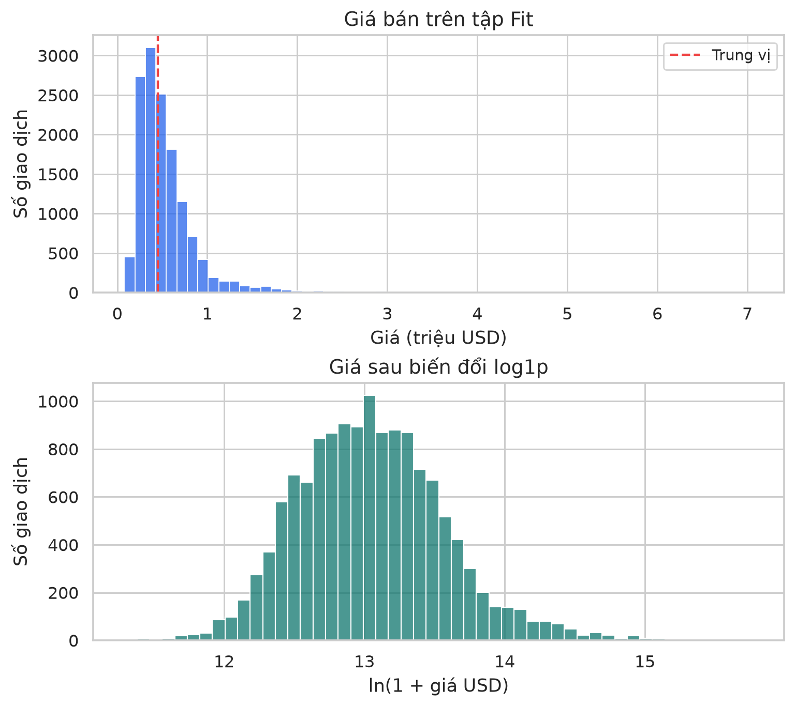
Hình 1. Phân bố giá bán và giá sau biến đổi log1p trên tập Fit
Biến đổi log1p làm giảm chênh lệch thang đo giữa nhà phổ thông và nhà đắt. Ridge và XGBoost trong notebook được huấn luyện trên nhãn đã biến đổi, nhưng mọi kết quả đánh giá đều được đưa về USD. Cải thiện lỗi trên thang log không tự bảo đảm giảm RMSE tính bằng tiền.

3.2 Quan hệ giữa diện tích và giá
Biểu đồ lấy mẫu cố định tối đa 3.000 dòng từ Fit để hạn chế các điểm che nhau. Hệ số tương quan Pearson giữa diện tích ở và giá trên toàn bộ Fit xấp xỉ 0,695, cho thấy xu hướng đồng biến trong phạm vi dữ liệu quan sát.
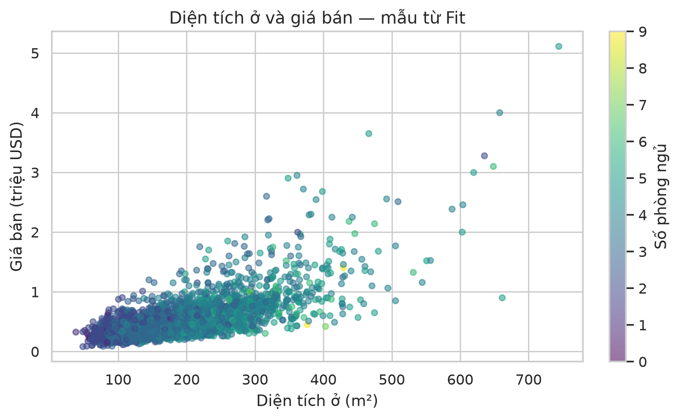
Hình 2. Diện tích ở và giá bán với màu theo số phòng ngủ
Các căn có diện tích tương đương vẫn phân tán mạnh về giá. Diện tích và số phòng ngủ vì vậy chưa đủ để xác định giá của từng căn. Đặc điểm chất lượng, tuổi nhà, vị trí cụ thể và các yếu tố chưa được đưa vào mô hình có thể giải thích một phần chênh lệch còn lại.

3.3 Phân bố giá theo vị trí
Hình theo tọa độ dùng cùng mẫu điểm từ Fit, với màu giá bán trên thang log. Sự khác nhau về màu giữa các vùng gợi ý vị trí là tín hiệu hữu ích và quan hệ giá với tọa độ có thể mang tính phi tuyến. Đây là biểu đồ điểm theo vĩ độ, kinh độ, không phải bản đồ ranh giới hành chính.
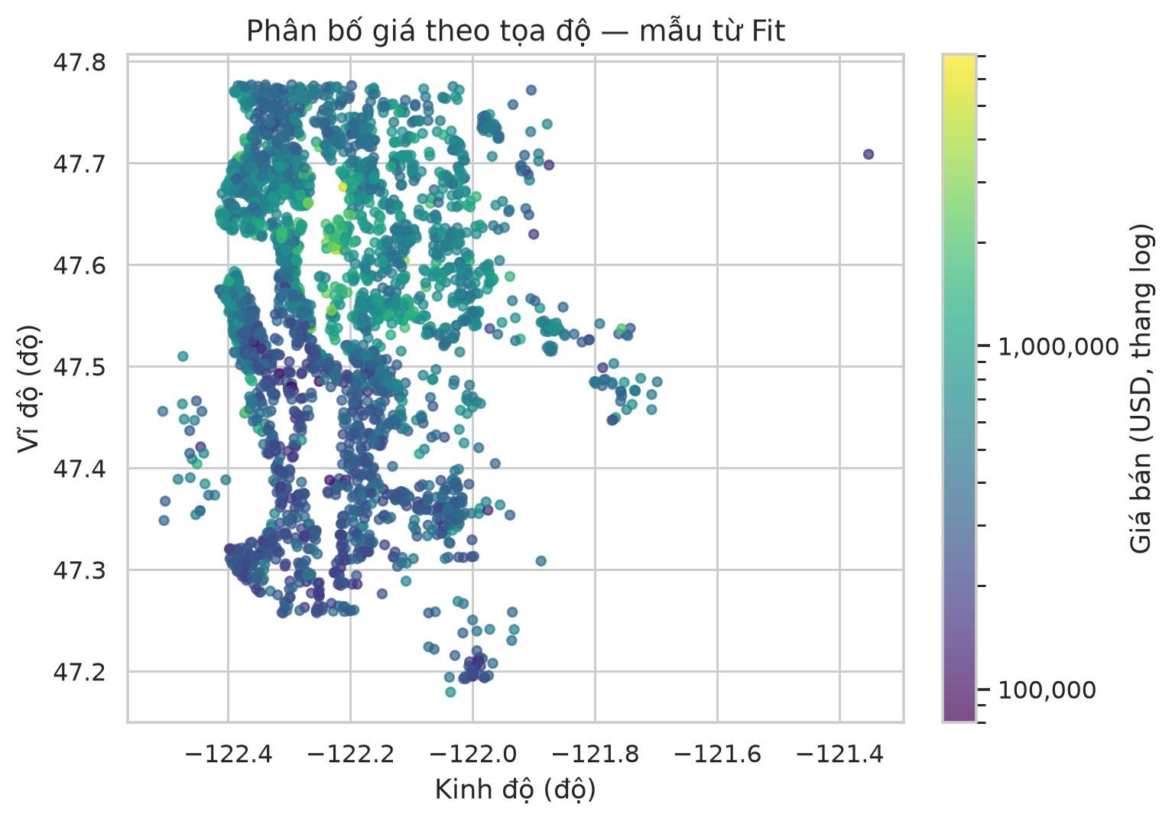
Hình 3. Giá bán theo tọa độ trên tập Fit
Các quan sát này là cơ sở thử XGBoost bên cạnh mô hình tuyến tính Ridge. Biểu đồ không chứng minh khả năng định giá cho một thành phố chưa có trong dữ liệu; cấu trúc giá theo tọa độ có thể thay đổi giữa thị trường và thời kỳ khác nhau.

CHƯƠNG 4 MÔ HÌNH VÀ ĐÁNH GIÁ

4.1 Lựa chọn thuật toán và cấu hình
Notebook so sánh Ridge và XGBoost với mô hình đối chứng luôn dự đoán trung vị giá của tập học. Ridge đóng vai trò mốc tuyến tính có điều chuẩn L2; Pipeline gồm SimpleImputer, StandardScaler và Ridge với alpha bằng 1. Scaler được học trong mỗi lần fit để tránh sử dụng thông tin từ tập đánh giá.
XGBoost sử dụng chuỗi cây hồi quy để mô hình hóa quan hệ phi tuyến và tương tác giữa diện tích, phòng ngủ và vị trí [4]. Cấu hình được đặt trước gồm 300 cây, max_depth 5, learning_rate 0,05, subsample 0,9, colsample_bytree 1,0, reg_lambda 1,0, tree_method hist và n_jobs 2. Đây là cấu hình thực nghiệm, chưa qua tìm kiếm tối ưu toàn diện.
Bảng 7. Các mô hình trong thực nghiệm
Mô hình | Đặc điểm | Giới hạn
Median baseline | Dự đoán bằng trung vị nhãn trong tập học | Không phân biệt đặc điểm từng căn
Ridge | Chuẩn hóa đầu vào, phạt L2, học nhãn log1p | Hạn chế với quan hệ phi tuyến và tương tác phức tạp
XGBoost | Cây tăng cường, học nhãn log1p, không cần scaler | Có nguy cơ quá khớp và khó ngoại suy ngoài miền dữ liệu

TransformedTargetRegressor bọc Ridge và XGBoost để thực hiện log1p trước huấn luyện và expm1 sau dự đoán. Biến đổi log là phép biến đổi cố định; các bước có học tham số như imputer và scaler chỉ được fit trên phần dữ liệu được phép huấn luyện. Nhãn price không được đưa vào đầu vào X.

4.2 Quy trình thực nghiệm và thước đo
Mỗi ứng viên được fit trên Fit và đánh giá trên Validation. Tiêu chí chọn là RMSE Validation nhỏ nhất; tên mô hình được khóa trước khi xem Test. Ứng viên được chọn sau đó được học lại trên Fit cộng Validation và so sánh với baseline học trên cùng tập Train. Dự án không chọn lại mô hình dựa trên sai số Test.
MAE là trung bình độ lệch tuyệt đối giữa giá thật và giá dự đoán, giúp diễn giải sai lệch theo USD. RMSE lấy căn của trung bình sai số bình phương nên nhạy hơn với một số sai số lớn. R² so sánh tổng sai số bình phương của mô hình với dự đoán bằng trung bình của tập đánh giá; có thể âm và không phải tỷ lệ phần trăm dự đoán đúng.

4.3 So sánh trên Validation
Bảng 8. Kết quả trên tập Validation
Mô hình | MAE USD | RMSE USD | R²
XGBoost | 84.719 | 169.033 | 0,790
Ridge | 141.048 | 291.575 | 0,376
Median baseline | 220.341 | 379.175 | -0,056

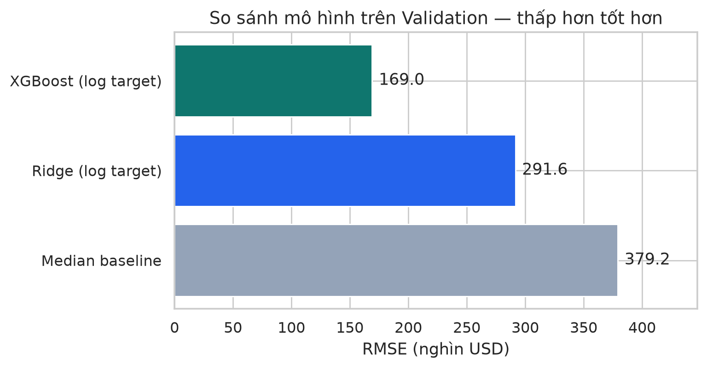
Hình 4. So sánh RMSE trên tập Validation
XGBoost có RMSE Validation khoảng 169.033 USD, thấp hơn Ridge khoảng 291.575 USD và baseline khoảng 379.175 USD. Kết quả này ủng hộ việc dùng mô hình phi tuyến trong phạm vi bộ dữ liệu bốn đặc trưng hiện tại. Nó không chứng minh XGBoost luôn tốt hơn cho mọi bộ dữ liệu hoặc mọi cách chia tập.

4.4 Đánh giá cuối trên Test
Bảng 9. Kết quả trên tập Test giữ riêng
Mô hình | MAE USD | RMSE USD | R²
XGBoost | 81.452 | 155.354 | 0,815
Median baseline | 221.450 | 370.519 | -0,055

Trên Test, XGBoost đạt MAE 81.452 USD và RMSE 155.354 USD; R² xấp xỉ 0,815. So với baseline trung vị có RMSE 370.519 USD, mức giảm RMSE khoảng 58,1%. Đây là kết quả của một lần chia nhóm với seed cố định, chưa có khoảng tin cậy hoặc kiểm định độ ổn định bằng nhiều lần chia.
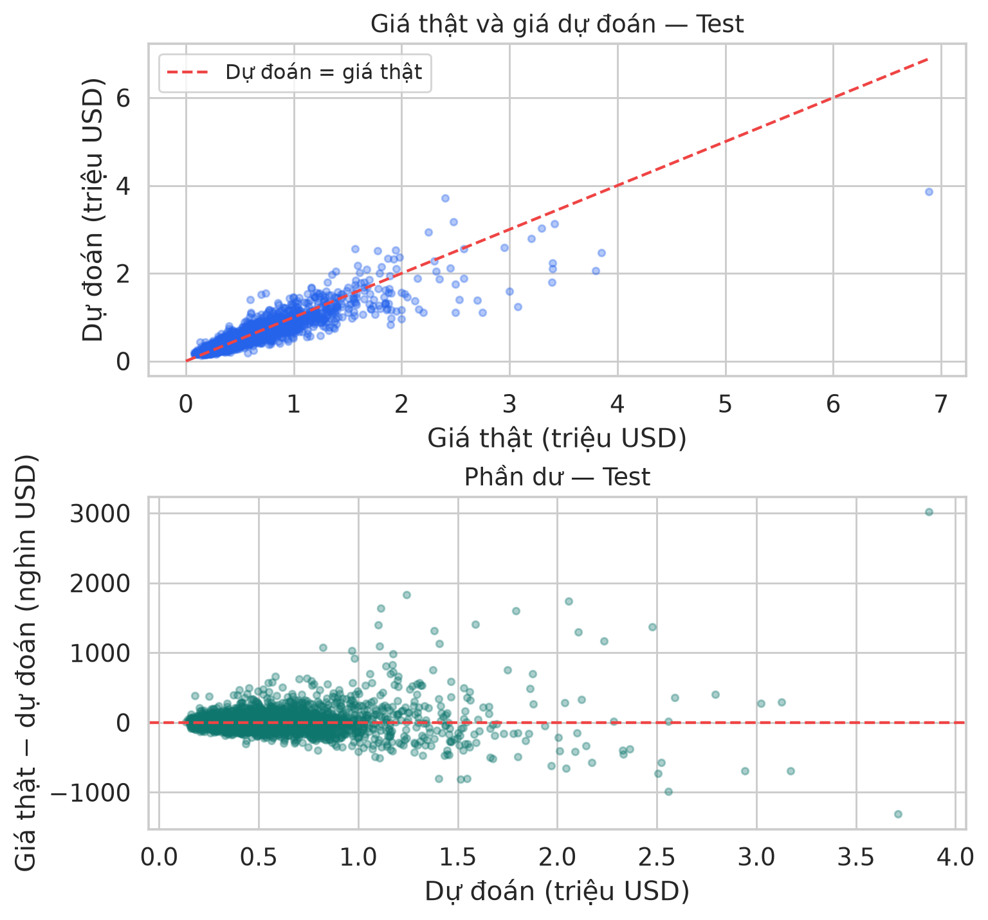
Hình 5. Giá thật so với dự đoán và phân bố phần dư trên Test
Điểm gần đường chéo có dự đoán sát giá thật. Phần dư dương nghĩa là dự đoán thấp, phần dư âm nghĩa là dự đoán cao. Sai số lớn ở nhóm nhà đắt làm RMSE cao hơn MAE. Hình Test mô tả kết quả đã khóa, không dùng để chọn lại mô hình.

4.5 Minh họa dự đoán và giới hạn diễn giải
Bảng 10. Năm quan sát đầu của Test
Diện tích m² | Phòng ngủ | Giá thật USD | Dự đoán USD | Lệch tuyệt đối USD
182,09 | 4 | 604.000 | 558.155 | 45.845
156,08 | 3 | 510.000 | 492.210 | 17.790
330,73 | 3 | 662.500 | 1.027.098 | 364.598
283,35 | 3 | 2.000.000 | 967.590 | 1.032.410
227,61 | 3 | 329.000 | 333.942 | 4.942

Năm dòng đầu Test được chọn cố định, không lọc riêng các dự đoán tốt. Có trường hợp sai lệch trên một triệu USD; điểm tổng hợp tốt hơn baseline vẫn chưa bảo đảm chất lượng cho từng căn. Kết quả chỉ thuộc King County giai đoạn 2014–2015.

CHƯƠNG 5 ỨNG DỤNG WEB API VÀ KIỂM THỬ

5.1 Kiến trúc và tổ chức mã nguồn
Ứng dụng có ba lớp: trình duyệt hiển thị HTML/CSS và xử lý tương tác bằng JavaScript; Flask cung cấp JSON API; SQLAlchemy đọc và ghi database. Trình duyệt dùng fetch để gọi API cùng địa chỉ với UI. Thông tin đăng nhập database nằm trong .env phía máy chủ và không được gửi ra trình duyệt [7].
Luồng nhập liệu gồm nhận JSON, kiểm tra và làm sạch bốn đặc trưng, nạp mô hình, tạo dự đoán, lưu bằng transaction rồi trả kết quả. UI hiển thị giá, phương thức dự đoán và thông báo lưu. Các công cụ dòng lệnh tái sử dụng cùng mô-đun xử lý và cùng bảng dữ liệu.
Bảng 11. Trách nhiệm các thành phần ứng dụng
Thành phần | Chức năng
backend/web_app.py | Phục vụ UI, kiểm tra yêu cầu và cung cấp API
backend/config.py | Đọc .env, xác định đường dẫn và tạo engine
backend/validation.py | Kiểm tra diện tích, phòng ngủ và tọa độ
backend/data_pipeline.py | Nhập CSV/demo, làm sạch và điều phối xử lý
backend/database.py | Định nghĩa bảng, upsert và đọc nhãn huấn luyện
backend/model_inference.py | Kiểm tra gói mô hình và tạo dự đoán
backend/retrain_model.py | Lọc dữ liệu, chia tập, huấn luyện và lưu mô hình
backend/run_hourly.py | Chạy một lần hoặc lặp trong terminal
frontend/templates và static | Bố cục HTML, CSS và JavaScript gọi API

5.2 Giao diện và luồng thao tác
Giao diện có hai chế độ Minh họa và Dữ liệu thật. Người dùng nhập mã, tên căn nhà, diện tích, phòng ngủ, vĩ độ và kinh độ; chọn Dự đoán & lưu để gọi API. Chế độ Dữ liệu thật cho phép nhập thêm giá giao dịch đã bán. Cùng mã trong cùng chế độ sẽ cập nhật bản ghi hiện có.
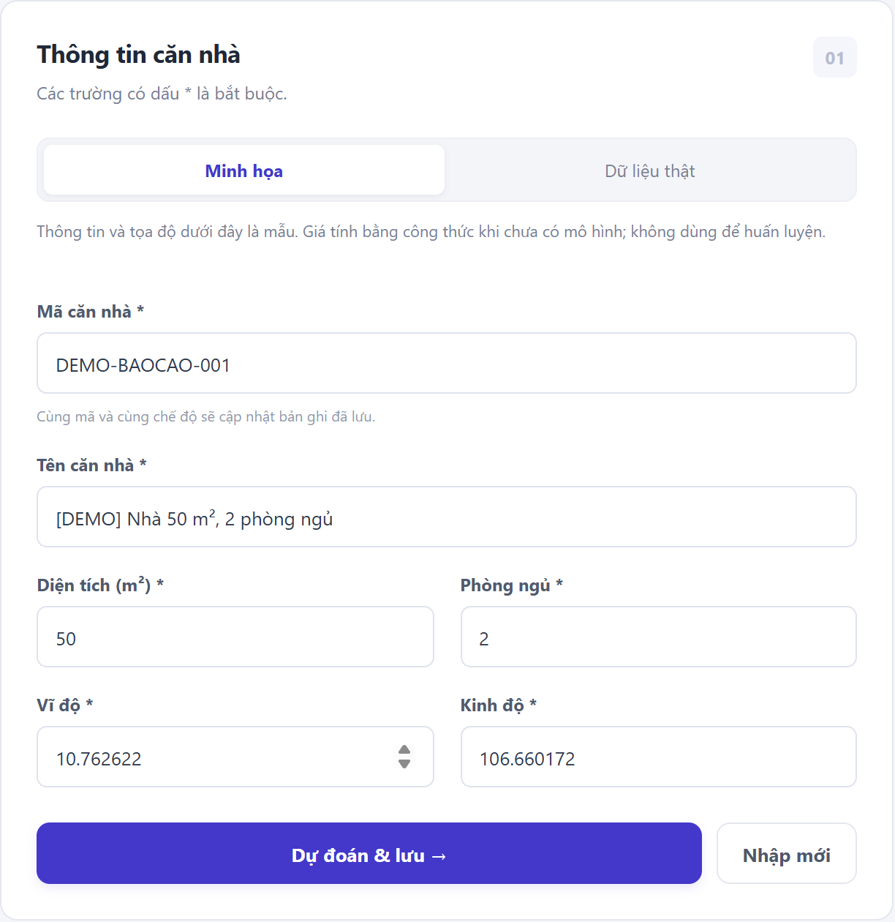
Hình 6. Giao diện nhập thông tin ở chế độ minh họa
Bảng Dữ liệu đã lưu hỗ trợ tìm theo mã/tên, lọc dữ liệu thật hoặc minh họa và phân trang. Nút Nạp 2 tin mẫu cập nhật hai tin cố định; thao tác lặp không tạo thêm bản sao. Các thẻ thống kê và trạng thái hệ thống được đọc từ API. Ảnh minh họa được chụp trên database kiểm thử riêng, không dùng để khẳng định có giao dịch thị trường.

5.3 API và lưu trữ dữ liệu
Bảng 12. Các API của ứng dụng
Phương thức | Đường dẫn | Chức năng
GET | /api/status | Kiểm tra kết nối, đếm bản ghi và trạng thái mô hình
GET | /api/records | Đọc danh sách có tìm kiếm, bộ lọc và phân trang
POST | /api/records | Kiểm tra JSON, dự đoán và lưu/cập nhật căn nhà
POST | /api/demo | Nhận JSON {} và cập nhật hai tin mẫu
POST /api/records nhận mode, id, title, area, rooms, latitude, longitude và actual_price nếu có. mode nhận demo hoặc real; API tự chọn nguồn web_demo hoặc web để tách hai nhóm dữ liệu. Với dữ liệu thật có giá bán, API gán price_kind=sale. Tin mẫu của nút nạp dữ liệu dùng nguồn demo như pipeline.
API trả HTTP 400 khi đầu vào sai, 415 khi yêu cầu POST thiếu kiểu application/json và 503 khi không thao tác được database. Khi mất kết nối, giao diện vẫn tải được và hiển thị hướng dẫn kiểm tra. Yêu cầu ghi dữ liệu từ nguồn trình duyệt khác bị từ chối; bản demo chỉ lắng nghe tại 127.0.0.1, chưa có đăng nhập và phân quyền để triển khai công khai.
Bảng real_estate_records dùng khóa ghép (source, id). Các cột chính gồm title, dien_tich, so_phong_ngu, latitude, longitude, actual_price, price_kind, predicted_price, prediction_method, is_demo và updated_at. Upsert cập nhật theo khóa thay vì tạo dòng trùng [5]. Dữ liệu minh họa có is_demo=true và không có giá bán thực.
File chay_ui.cmd mở UI bằng SQLite, lưu real_estate.db trong thư mục storage của ứng dụng. Không cần khởi động dịch vụ database riêng; API tự tạo bảng khi cần. PostgreSQL được cấu hình qua .env, yêu cầu dịch vụ đang chạy và database GiaNha tồn tại. Đổi backend không tự chuyển dữ liệu và không tự khắc phục lỗi kết nối PostgreSQL.
Nhập CSV dùng mẫu data/input/input_template.csv. Header được kiểm tra trước khi Pandas đổi tên cột trùng; ID như NA, NULL và mã có số 0 đầu được giữ nguyên. Nguồn được bỏ khoảng trắng hai đầu, không rỗng; nguồn demo được dành riêng cho tin mẫu. CSV là bản ghi đầy đủ: ô trống ở lần cập nhật thay thế giá trị cũ tương ứng.

5.4 Nguồn dữ liệu và tọa độ
Database của UI do ứng dụng tạo để lưu tin mẫu, dữ liệu nhập từ biểu mẫu hoặc CSV. Nó chưa phải kho giao dịch Việt Nam được thu thập từ một nguồn thị trường. Hai tin mặc định được định nghĩa trong mã nguồn, có tọa độ giả lập và nhãn minh họa. Bộ King County ở data/raw là nguồn riêng cho notebook, được giới thiệu tại chương 2; dữ liệu này có sẵn hai cột lat và long [1, 2].
Ở chế độ Minh họa, UI điền sẵn vĩ độ 10.762622 và kinh độ 106.660172. Chuyển sang Dữ liệu thật sẽ xóa tọa độ mẫu để người dùng nhập vị trí thực tế. Ứng dụng hiện chưa có chuyển địa chỉ thành tọa độ, bản đồ chọn điểm hoặc tự lấy GPS.
Có thể lấy tọa độ trên Google Maps bằng cách tìm đúng vị trí căn nhà, nhấp chuột phải trên bản đồ rồi sao chép cặp số thập phân. Số đầu là vĩ độ, số sau là kinh độ [8]. Tọa độ phải thuộc căn nhà đang nhập; vị trí hiện tại của người sử dụng không nhất thiết là vị trí bất động sản.

5.5 Dữ liệu minh họa và huấn luyện VND
Khi chưa có mô hình hợp lệ, chỉ chế độ Minh họa dùng công thức diện tích × 40 triệu + số phòng ngủ × 50 triệu VND. Hai tin mẫu cho kết quả 2,10 tỷ và 3,15 tỷ VND, mang prediction_method=demo_formula và actual_price=NULL. Đây là kết quả kiểm tra luồng xử lý; không phải giá thị trường đã được xác minh.
Dữ liệu thật vẫn được lưu khi chưa có mô hình, với predicted_price=NULL và prediction_method=unavailable. Chỉ các dòng is_demo=false, price_kind=sale và có actual_price được lấy làm nhãn huấn luyện. Giá bán thực nằm trong giới hạn demo từ 100 triệu đến 500 tỷ VND; không dùng giá rao hoặc giá dự đoán thay cho giá giao dịch.
Huấn luyện cần ít nhất 50 căn hợp lệ sau làm sạch và loại trùng theo (source, id). Mô hình VND dùng XGBoost 100 cây, learning_rate 0,05, max_depth 6 và chia ngẫu nhiên 80/20 với seed 42. Gói models/house_model.pkl lưu mô hình học trên Train, thứ tự đặc trưng, target actual_price, currency VND và metric; models/house_model.metrics.json lưu chỉ số. Ghi bản tạm rồi thay thế giúp tránh đọc trúng file chưa hoàn chỉnh.
Hiện chưa có mô hình VND đã huấn luyện được bàn giao. Mô hình được nạp lại ở mỗi yêu cầu/lần chạy; file hỏng hoặc sai định dạng phải báo lỗi. Các điểm số USD ở chương 4 không được dùng làm bằng chứng về độ chính xác của UI VND.

5.6 Kiểm thử và kết quả vận hành
Bộ kiểm thử được chạy ngày 05/11/2026 và đạt 53/53 trường hợp: 33 trường hợp pipeline/ML và 20 trường hợp API. Fixture dùng SQLite và dữ liệu giả lập trong thư mục tạm; không đưa giao dịch thử vào database đang sử dụng. Kiểm thử hành vi chương trình không thay thế đánh giá độ chính xác bằng dữ liệu thị trường.
Bảng 13. Các nhóm hành vi được kiểm thử
Nhóm | Hành vi được xác nhận
Làm sạch và CSV | Định dạng diện tích, miền giá trị, ID/header trùng và mã đặc biệt
Lưu trữ và suy luận | Upsert không tạo bản sao; thiếu mô hình giữ giá dự đoán ở NULL
Huấn luyện và lịch | Không học nhãn demo; kiểm tra đủ mẫu; CSV → train → nạp mô hình; --once
API và JSON | Đầu vào sai không được ghi; kiểu JSON và nguồn yêu cầu được kiểm tra
Danh sách và database | Tìm kiếm, bộ lọc, phân trang; database lỗi vẫn phục vụ trang UI
Mô hình trên API | Nạp mô hình hợp lệ; file hỏng không tự chuyển thành mô hình giả
Kiểm tra trên trình duyệt xác nhận nhập/cập nhật cùng mã, nạp mẫu, lưu dữ liệu thật chưa có mô hình, tìm kiếm/lọc và bố cục điện thoại. Khi sắp xếp thư mục, database giữ nguyên 4 bản ghi, checksum dataset và các output notebook được bảo toàn. Đây là kiểm chứng vận hành, không phải bốn mẫu huấn luyện đủ điều kiện.
Kết quả thực nghiệm ở chương 4 lấy từ lần chạy đầy đủ 15 ô mã phục vụ báo cáo ngày 03/11/2026, tạo 5 hình EDA/đánh giá. Việc cập nhật UI và đường dẫn ngày 05/11 không tạo một mô hình USD/VND mới hoặc thay đổi các điểm số đó.

5.7 Cài đặt và khởi động
Tại thư mục TieuLuan_CuoiKy, máy chưa có môi trường chạy scripts/cai_dat.cmd trước. File này tạo real_estate_ai/.venv bằng Python 3.12, cài requirements/base.txt và chỉ sao chép .env.example nếu chưa có .env. Thư viện notebook được cài thêm từ requirements/notebook.txt.
Khởi động UI và SQLite bằng PowerShell từ thư mục gốc repository:
cd .\TieuLuan_CuoiKy
.\chay_ui.cmd
Mở http://127.0.0.1:8000, chọn Nạp 2 tin mẫu hoặc nhập căn nhà rồi Dự đoán & lưu. SQLite được tạo/kết nối tự động; dữ liệu giữ lại sau khi dừng UI. Giữ terminal mở và dùng Ctrl+C để dừng. Khi UI đang chạy, chỉ cần mở lại địa chỉ trên.
Các lệnh Python sau chạy tại TieuLuan_CuoiKy/real_estate_ai. Chọn một trong hai lệnh mở UI, tùy database muốn sử dụng:
$python = ".\.venv\Scripts\python.exe"
& $python -m backend.web_app --backend sqlite
& $python -m backend.web_app --backend postgresql
Đối với PostgreSQL, cần bật dịch vụ, tạo database GiaNha và nhập đúng cấu hình trong .env. Tham số --backend chỉ ghi đè cho lần chạy, không sửa .env. Nếu cổng 8000 đã được dùng, thêm --port 8001 và mở đúng địa chỉ được in trong terminal.
Để chạy pipeline với SQLite và kiểm thử:
$env:DB_BACKEND = "sqlite"
& $python -m backend.run_hourly --once
& $python -m backend.run_hourly --interval 5
& $python -m pytest -q
run_hourly mặc định chạy ngay rồi lặp sau mỗi 60 phút; --interval 5 đổi thành 5 phút. Chương trình cần terminal đang mở, chưa cài dịch vụ Windows hoặc tự chạy khi bật máy. Để tái lập phần học máy, mở notebooks/TeamWork_PP_Nhom8.ipynb, chọn kernel real_estate_ai/.venv rồi Restart Kernel and Run All. CSV trong data/raw cho phép chạy ngoại tuyến sau khi cài thư viện.

CHƯƠNG 6 KẾT LUẬN VÀ HƯỚNG PHÁT TRIỂN

6.1 Kết quả đạt được
Đề tài đã hoàn thành quy trình phân tích dữ liệu giá nhà bằng NumPy và Pandas, trực quan hóa bằng Matplotlib và Seaborn, so sánh hai thuật toán Ridge/XGBoost và đánh giá bằng MAE, RMSE, R². Phép chia theo mã nhà kiểm soát các lần bán lặp; tập Test được giữ riêng cho bước đánh giá cuối.
Với bốn đặc trưng đã chọn, XGBoost cải thiện so với Ridge và baseline trên Validation, sau đó giảm khoảng 58,1% RMSE so với baseline trên Test. Sản phẩm ứng dụng có UI gọi API để nhập liệu, dự đoán, lưu/cập nhật database, tìm kiếm và phân trang; pipeline hỗ trợ CSV, huấn luyện và chạy định kỳ. Bộ 53 kiểm thử đạt xác nhận các hành vi chính theo thiết kế.

6.2 Hạn chế
Bộ dữ liệu nghiên cứu chỉ phản ánh King County giai đoạn 2014–2015; phạm vi này không đại diện toàn bộ Mỹ, Việt Nam hoặc giá hiện tại. Mô hình bỏ qua chất lượng xây dựng, tuổi nhà, phòng tắm, diện tích đất và nhiều yếu tố khác. Các sai lệch lớn còn lại cho thấy bốn đầu vào chưa mô tả đầy đủ từng bất động sản.
Thiết kế đánh giá hiện có một lần chia nhóm ngẫu nhiên, chưa kiểm định theo thời gian hoặc theo vùng và chưa có khoảng dự đoán được hiệu chuẩn. Nếu tối ưu từ sai số Test đã quan sát, cần dùng tập kiểm thử mới để kết luận.
Ứng dụng VND chưa có bộ giao dịch thật đủ điều kiện và mô hình đã huấn luyện được chứng minh trong báo cáo. Chưa có thu thập website thật, tự đổi địa chỉ thành tọa độ hoặc đăng nhập/phân quyền. Hai tin mẫu không đủ để huấn luyện; điểm số USD của notebook không bảo đảm chất lượng định giá tại Việt Nam. Web server hiện phục vụ demo cục bộ.

6.3 Hướng phát triển
Ưu tiên bổ sung giao dịch có nguồn, thời gian và đơn vị nhất quán ở thị trường đích; mở rộng đặc trưng bằng chất lượng, tuổi nhà, phòng tắm và diện tích đất. Thuộc tính cần phản ánh thời điểm bán, đi cùng kiểm soát trùng lặp và đối chiếu nhãn.
Có thể thử GroupKFold trong Train rồi đánh giá theo thời gian/vùng khi mục tiêu thay đổi; phân tích sai số theo phân khúc và hiệu chuẩn khoảng dự đoán. Với ứng dụng, hướng tiếp theo là chọn vị trí trên bản đồ hoặc geocoding có kiểm tra kết quả, bổ sung xác thực/phân quyền và vận hành server phù hợp. Các tính năng này chưa được xem là đã triển khai.

TÀI LIỆU THAM KHẢO
[1] harlfoxem. House Sales in King County, USA. Kaggle. https://www.kaggle.com/datasets/harlfoxem/housesalesprediction. Dữ liệu đi kèm tải ngày 31/10/2026; đối chiếu nguồn ngày 03/11/2026.
[2] GeoDa Center. 2014–15 Home Sales in King County, WA. https://geodacenter.github.io/data-and-lab/KingCounty-HouseSales2015/. Truy cập ngày 03/11/2026.
[3] scikit-learn developers. GroupShuffleSplit. https://scikit-learn.org/stable/modules/generated/sklearn.model_selection.GroupShuffleSplit.html. Truy cập ngày 03/11/2026.
[4] XGBoost developers. Python API Reference, XGBRegressor. https://xgboost.readthedocs.io/en/stable/python/python_api.html. Truy cập ngày 03/11/2026.
[5] SQLAlchemy developers. PostgreSQL INSERT ON CONFLICT. https://docs.sqlalchemy.org/en/20/dialects/postgresql.html#insert-on-conflict-upsert. Tài liệu API được sử dụng trong dự án.
[6] Nguyễn Duy Trường. Python_k18, dự án TieuLuan_CuoiKy. https://github.com/LukastGeorge/Python_k18. Mã nguồn dự án; cấu trúc thư mục và UI trong báo cáo đối chiếu bản làm việc cục bộ ngày 05/11/2026.
Nguồn thực nghiệm: notebooks/TeamWork_PP_Nhom8.ipynb và real_estate_ai/data/raw; số liệu ML được kiểm chứng ngày 03/11/2026. Nguồn ứng dụng: backend, frontend và tests; bộ 53 kiểm thử được kiểm chứng ngày 05/11/2026. Ảnh UI dùng database minh họa riêng. Các nguồn tham khảo bổ sung:
[7] Pallets Projects. Flask Quickstart. https://flask.palletsprojects.com/en/stable/quickstart/. Tài liệu web server, JSON và tài nguyên tĩnh; truy cập ngày 05/11/2026.
[8] Google Maps Trợ giúp. Tìm kiếm theo vĩ độ và kinh độ. https://support.google.com/maps/answer/18539?hl=vi. Cách lấy tọa độ bằng nhấp chuột phải; truy cập ngày 05/11/2026.

